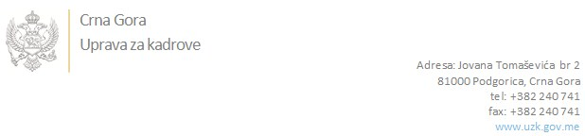

Br: 02/1-100/20-3505/2

Podgorica, 27. jul 2020. godine

U skladu sa članom 47 Zakona o državnim službenicima i namještenicima ("Službeni list CG", br. 2/18 i 34/19), a na osnovu Izvještaja o provjeri znanja, sposobnosti, kompetencija i vještina kandidata br. 02/1-100/20-3505/1 od 27.07.2020. godine, Uprava za kadrove utvrdila je

**LISTU ZA IZBOR KANDIDATA**

Po javnom oglasu br. 02/1-100/20-2626/2, objavljenom dana 17.06.2020. godine, za potrebe **Generalnog sekretarijata Vlade Crne Gore**, za radno mjesto:

**Savjetnica I, Služba za informatičku podršku, Biro za upravljanje i podršku informatičkih sistema Vlade** - Izvršilaca: 1, na neodređeno vrijeme, VI nivo kvalifikacije obrazovanja, Fakultet iz oblasti tehničko-tehnoloških ili prirodnih nauka:

* **SANDRA ČEJOVIĆ - ostvareni broj bodova 36.00**

Odluka o izboru kandidata donosi se u skladu sa članom 48 Zakona o državnim službenicima i namještenicima ("Službeni list CG", br. 2/18), i dostavlja Upravi za kadrove najkasnije u roku od deset dana od dana prijema liste za izbor kandidata.

**DIREKTORICA**

**Svetlana Vuković**

Dostavljeno:

- Generalnom sekretarijatu Vlade Crne Gore

- a/a